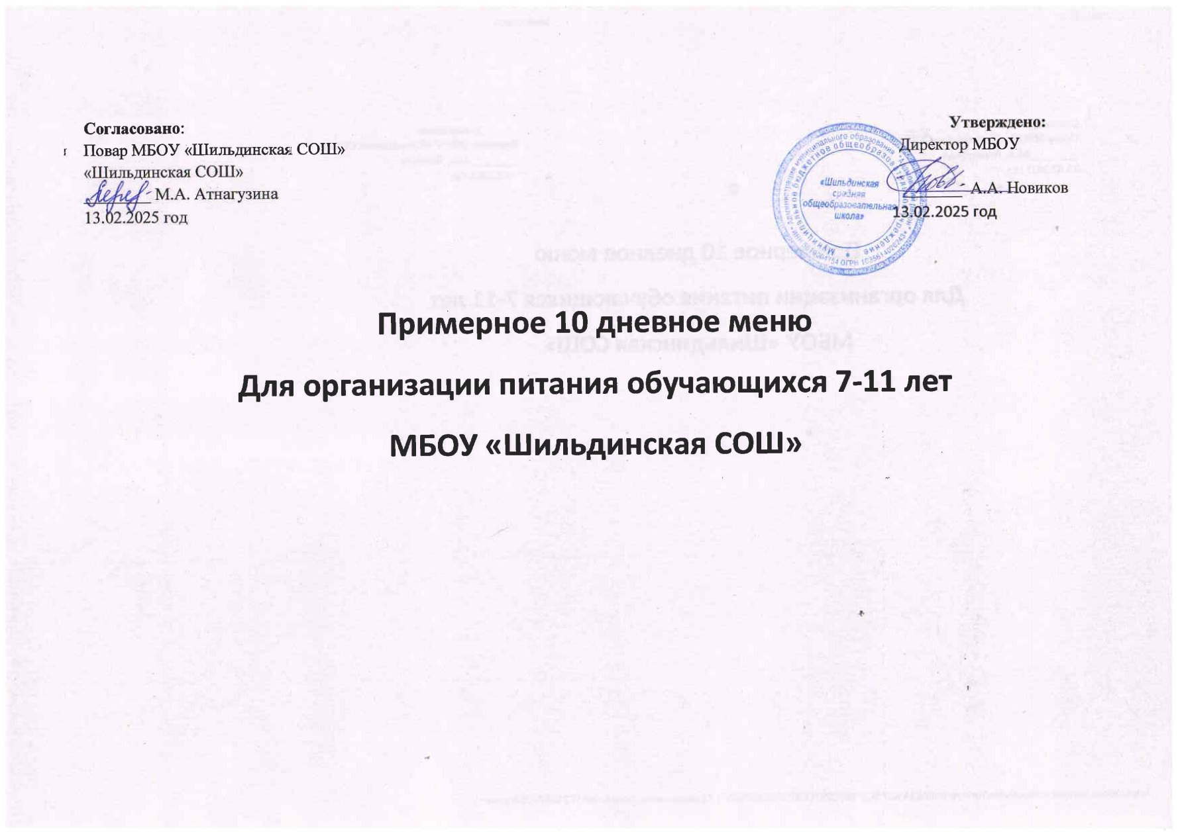

Примерное 10 -дневное меню для организации питания обучающихся 7-11 лет МБОУ "Шильдинская СОШ "

Возрастная категория:от 7 до 11 лет Характеристика питающихся:Без особенностей

|  |  |  |  |  |  |  |
| --- | --- | --- | --- | --- | --- | --- |
| № рецептуры | Название блюда | Масса | Белки | Жиры | Углеводы | Калорийность |
| г. | г. | г. | г. | ккал |
|  | **Неделя 1 Понедельник** |  |  |  |  |  |
|  | **Завтрак** |  |  |  |  |  |
| 54-1з | Сыр твердых сортов в нарезке | 15 | 3.5 | 4.4 | 0 | 53.7 |
| 54-9к | Каша вязкая молочная овсяная | 200 | 8.6 | 11.3 | 34.3 | 272.8 |
| 54-2гн | Чай с сахаром | 200 | 0.2 | 0 | 6.4 | 26.8 |
| Пром. | Хлеб пшеничный | 45 | 3.4 | 0.4 | 22.1 | 105.5 |
| Пром. | Хлеб ржаной | 25 | 1.7 | 0.3 | 8.4 | 42.7 |
|  |  |  |  |  |  |  |
|  | **Итого за Завтрак** | **485** | **17.4** | **16.4** | **71.2** | **501.5** |
|  | **Итого за день** | **485** | **17.4** | **16.4** | **71.2** | **501.5** |
|  | **Неделя 1 Вторник** |  |  |  |  |  |
|  | **Завтрак** |  |  |  |  |  |
| 54-28з | Свекла отварная дольками | 60 | 0.9 | 0.1 | 5.2 | 25.2 |
| 54-11г | Картофельное пюре | 150 | 3.1 | 5.3 | 19.8 | 139.4 |
| 54-25м | Курица тушеная с морковью | 100 | 14.1 | 5.8 | 4.4 | 126.4 |
| 54-21гн | Какао с молоком | 200 | 4.7 | 3.5 | 12.5 | 100.4 |
| Пром. | Хлеб пшеничный | 25 | 1.9 | 0.2 | 12.3 | 58.6 |
| Пром. | Хлеб ржаной | 15 | 1 | 0.2 | 5 | 25.6 |
|  | **Итого за Завтрак** | **550** | **25.7** | **15.1** | **59.2** | **475.6** |
|  | **Итого за день** | **550** | **25.7** | **15.1** | **59.2** | **475.6** |
|  | **Неделя 1 Среда** |  |  |  |  |  |
|  | **Завтрак** |  |  |  |  |  |
| 54-20з | Горошек зеленый | 20 | 0.6 | 0 | 1.2 | 7.4 |
| 54-1о | Омлет натуральный | 150 | 12.7 | 18 | 3.2 | 225.5 |
| 54-4гн | Чай с молоком и сахаром | 200 | 1.6 | 1.1 | 8.6 | 50.9 |
| Пром. | Хлеб пшеничный | 45 | 3.4 | 0.4 | 22.1 | 105.5 |
| Пром. | Хлеб ржаной | 25 | 1.7 | 0.3 | 8.4 | 42.7 |
| Пром. | Яблоко | 120 | 0.5 | 0.5 | 11.8 | 53.3 |
|  | **Итого за Завтрак** | **560** | **20.5** | **20.3** | **55.3** | **485.3** |
|  | **Итого за день** | **560** | **20.5** | **20.3** | **55.3** | **485.3** |
|  | **Неделя 1 Четверг** |  |  |  |  |  |
|  | **Завтрак** |  |  |  |  |  |
| 54-21к | Каша вязкая молочная ячневая | 150 | 5.4 | 7 | 25.6 | 186.8 |
| 54-1т | Запеканка из творога | 75 | 14.8 | 5.3 | 10.8 | 150.6 |
| 54-2гн | Чай с сахаром | 200 | 0.2 | 0 | 6.4 | 26.8 |
| Пром. | Хлеб пшеничный | 60 | 4.6 | 0.5 | 29.5 | 140.6 |
| Пром. | Хлеб ржаной | 35 | 2.3 | 0.4 | 11.7 | 59.8 |
|  | **Итого за Завтрак** | **520** | **27.3** | **13.2** | **84** | **564.6** |
|  | **Итого за день** | **520** | **27.3** | **13.2** | **84** | **564.6** |
|  | **Неделя 1 Пятница** |  |  |  |  |  |
|  | **Завтрак** |  |  |  |  |  |
| 54-28з | Свекла отварная дольками | 60 | 0.9 | 0.1 | 5.2 | 25.2 |

|  |  |  |  |  |  |  |
| --- | --- | --- | --- | --- | --- | --- |
| 54-4г | Каша гречневая рассыпчатая | 150 | 8.2 | 6.3 | 35.9 | 233.7 |
| 54-14р | Котлета рыбная любительская (минтай) | 100 | 12.8 | 4.1 | 6.1 | 112.3 |
| 54-23гн | Кофейный напиток с молоком | 200 | 3.9 | 2.9 | 11.2 | 86 |
| Пром. | Хлеб пшеничный | 30 | 2.3 | 0.2 | 14.8 | 70.3 |
| Пром. | Хлеб ржаной | 20 | 1.3 | 0.2 | 6.7 | 34.2 |
|  | **Итого за Завтрак** | **560** | **29.4** | **13.8** | **79.9** | **561.7** |
|  | **Итого за день** | **560** | **29.4** | **13.8** | **79.9** | **561.7** |
|  | **Неделя 2 Понедельник** |  |  |  |  |  |
|  | **Завтрак** |  |  |  |  |  |
| 54-7з | Салат из белокочанной капусты | 60 | 1.5 | 6.1 | 6.2 | 85.8 |
| 54-12м | Плов с курицей | 200 | 27.2 | 8.1 | 33.2 | 314.6 |
| 54-22хн | Кисель | 200 | 0.2 | 0 | 12.9 | 52.9 |
| Пром. | Хлеб пшеничный | 20 | 1.5 | 0.2 | 9.8 | 46.9 |
| Пром. | Хлеб ржаной | 20 | 1.3 | 0.2 | 6.7 | 34.2 |
|  | **Итого за Завтрак** | **500** | **31.7** | **14.6** | **68.8** | **534.4** |
|  | **Итого за день** | **500** | **31.7** | **14.6** | **68.8** | **534.4** |
|  | **Неделя 2 Вторник** |  |  |  |  |  |
|  | **Завтрак** |  |  |  |  |  |
| 54-2з | Огурец в нарезке | 60 | 0.5 | 0.1 | 1.5 | 8.5 |
| 54-2г | Макароны отварные с овощами | 150 | 4.7 | 6.2 | 26.5 | 180.7 |
| 54-25м | Курица тушеная с морковью | 100 | 14.1 | 5.8 | 4.4 | 126.4 |
| 54-3гн | Чай с лимоном и сахаром | 200 | 0.2 | 0.1 | 6.6 | 27.9 |
| Пром. | Хлеб пшеничный | 45 | 3.4 | 0.4 | 22.1 | 105.5 |
| Пром. | Хлеб ржаной | 25 | 1.7 | 0.3 | 8.4 | 42.7 |
|  | **Итого за Завтрак** | **580** | **24.6** | **12.9** | **69.5** | **491.7** |
|  | **Итого за день** | **580** | **24.6** | **12.9** | **69.5** | **491.7** |
|  | **Неделя 2 Среда** |  |  |  |  |  |
|  | **Завтрак** |  |  |  |  |  |
| 54-1з | Сыр твердых сортов в нарезке | 15 | 3.5 | 4.4 | 0 | 53.7 |
| 54-20к | Каша жидкая молочная гречневая | 200 | 7.1 | 5.8 | 26.7 | 187.3 |
| 54-23гн | Кофейный напиток с молоком | 200 | 3.9 | 2.9 | 11.2 | 86 |
| Пром. | Хлеб пшеничный | 45 | 3.4 | 0.4 | 22.1 | 105.5 |
| Пром. | Хлеб ржаной | 25 | 1.7 | 0.3 | 8.4 | 42.7 |
| Пром. | Яблоко | 120 | 0.5 | 0.5 | 11.8 | 53.3 |
|  | **Итого за Завтрак** | **605** | **20.1** | **14.3** | **80.2** | **528.5** |
|  | **Итого за день** | **605** | **20.1** | **14.3** | **80.2** | **528.5** |
|  | **Неделя 2 Четверг** |  |  |  |  |  |
|  | **Завтрак** |  |  |  |  |  |
| 54-21г | Горошница | 150 | 14.5 | 1.3 | 33.8 | 204.8 |
| 54-23м | Биточек из курицы | 90 | 17.2 | 3.9 | 12 | 151.8 |
| 54-1соус | Соус сметанный | 20 | 0.3 | 1.6 | 0.7 | 18.6 |
| 54-2гн | Чай с сахаром | 200 | 0.2 | 0 | 6.4 | 26.8 |
| Пром. | Хлеб пшеничный | 30 | 2.3 | 0.2 | 14.8 | 70.3 |
| Пром. | Хлеб ржаной | 20 | 1.3 | 0.2 | 6.7 | 34.2 |
|  | **Итого за Завтрак** | **510** | **35.8** | **7.2** | **74.4** | **506.5** |
|  | **Итого за день** | **510** | **35.8** | **7.2** | **74.4** | **506.5** |
|  | **Неделя 2 Пятница** |  |  |  |  |  |

|  |  |  |  |  |  |  |
| --- | --- | --- | --- | --- | --- | --- |
|  | **Завтрак** |  |  |  |  |  |
| 54-3з | Помидор в нарезке | 60 | 0.7 | 0.1 | 2.3 | 12.8 |
| 54-1г | Макароны отварные | 150 | 5.3 | 4.9 | 32.8 | 196.8 |
| 54-11р | Рыба тушеная в томате с овощами (минтай) | 100 | 13.9 | 7.4 | 6.3 | 147.3 |
| 54-3гн | Чай с лимоном и сахаром | 200 | 0.2 | 0.1 | 6.6 | 27.9 |
| Пром. | Хлеб пшеничный | 60 | 4.6 | 0.5 | 29.5 | 140.6 |
| Пром. | Хлеб ржаной | 20 | 1.3 | 0.2 | 6.7 | 34.2 |
|  | **Итого за Завтрак** | **590** | **26** | **13.2** | **84.2** | **559.6** |
|  | **Итого за день** | **590** | **26** | **13.2** | **84.2** | **559.6** |

***Разработчик: "ФБУН Новосибирский НИИ гигиены Роспотребнадзора" 3***